Neue Varianten der Blue e+ Chiller Serie für Industrie, Erneuerbare Energien sowie IT
Rittal erweitert Portfolio für Flüssigkeitskühlung
Wien, 2025-10-08
Mit der Erweiterung seines Portfolios im Bereich Flüssigkeitskühlung für Industrie- und IT-Anwendungen bietet Rittal nun F-Gas-Verordnungskonforme Kühllösungen für nahezu jeden Anwendungsbereich – vom Maschinenbau über Battery Energy Storage Systeme (BESS) bis hin zur IT. Im Mittelpunkt des Sortimentsausbaus stehen neue Leistungsklassen von 1,5 bis 7 kW, Outdoor-Modelle und ein Hybrid IT Chiller mit integriertem Freikühler für besonders hohe Energieeffizienz.
Der Systemanbieter für Hardware-, Software- und Automatisierung Rittal baut sein Flüssigkeitskühlungsportfolio der Blue e+ Chiller Serie für Industrie und IT weiter aus und setzt dabei auf zukunftssichere Kältemittel, konform mit der F-Gas-Verordnung. Für die bewährte Kühllösung sind neue Leistungsklassen von 1,5 bis 7 kW sowie spezielle Outdoor-Modelle verfügbar. Neu hinzugekommen ist zudem ein besonders energieeffizienter Hybrid IT Chiller in 5,5 und 7 kW mit integrierter Freikühlfunktion.
Ein wesentliches Merkmal der neuen Blue e+ Chiller-Varianten ist die außergewöhnlich hohe Temperaturstabilität mit einer Genauigkeit von bis zu ±0,1 K im Beharrungszustand. Diese Präzision trägt maßgeblich zur Verlängerung der Lebensdauer temperatursensibler Komponenten bei und ermöglicht die Fertigung hochpräziser Werkstücke – insbesondere in anspruchsvollen Industrieanwendungen.
Die Grundlage für die hohe Energieeffizienz bildet ein zentraler DC-Inverter, der den DC-Kompressor, den DC-Verflüssigerlüfter sowie das elektronische Expansionsventil lastabhängig und intelligent regelt. Besonders im Teillastbetrieb lassen sich dadurch Energieeinsparungen von bis zu 70 Prozent gegenüber herkömmlichen Kühllösungen realisieren. Bei den Hybrid IT Chillern mit Freikühlfunktion steigen die Einsparungen sogar auf 90 Prozent. In Kombination mit dem optionalen IoT Interface ist zum Beispiel die Einbindung in übergeordnete Energiemanagementsysteme zur Überwachung und Steuerung der Kühlfunktionen möglich. Ein Touch Display sorgt für intuitive Bedienung direkt am Gerät. Sämtliche neuen Geräte weisen internationale Zulassungen auf und bieten Mehrspannungsfähigkeit für den weltweiten Einsatz.
Erweiterte Leistungsklassen für präzise Flüssigkeitskühlung
Für industrielle Anwendungen erweitert Rittal die Standardvariante der Serie um die Leistungsklassen 1,5 und 7 kW – zusätzlich zu den bisherigen Ausführungen mit 2,5, 4 und 5,5 kW. Anwender aus dem Maschinenbau finden damit noch gezielter das passende Gerät für den jeweiligen Einsatzbereich. Besonders im Maschinenbau punktet der Blue e+ Chiller mit seiner hohen Temperaturgenauigkeit, wodurch exakter Maschinenbetrieb und Einhaltung enger Werkstofftoleranzen sichergestellt werden. Das Ergebnis: weniger Produktionsfehler und -ausfälle sowie eine längere Lebensdauer der Komponenten.
Robuste Outdoor-Variante
Neben den neuen Leistungsklassen für die Indoor-Verwendung ist der Blue e+ Chiller jetzt auch als Outdoor-Version serienmäßig mit 4, 5,5 und 7 kW ab Lager lieferbar. Das robuste Aluminiumgehäuse mit UV-resistenter Lackierung sowie das witterungsgeschützte Touch Display gewährleisten den zuverlässigen Einsatz im Außenbereich. Da das Gerät das Kühlmedium vortemperieren kann, bleibt es selbst bei Umgebungstemperaturen von bis zu -20° C betriebsbereit. Auch Außentemperaturen bis +43° C trotzt die Outdoor-Version und sichert im Außeneinsatz eine konstante Kühlung auf ideale Betriebstemperaturen. So eröffnet Rittal neue Einsatzmöglichkeiten für seine Klimatisierungstechnik, etwa für Batteriespeicher-Systeme (BESS), die im Zuge der Energiewende immer häufiger benötigt werden.
Hocheffizient mit Freikühlung
Die Portfolioerweiterung komplettiert der Blue e+ Hybrid IT Chiller in den Leistungsklassen 5,5 und 7 kW, der in Kombination mit einer LCU CW vor allem in kleineren IT-Anwendungen bis 30 kW eingesetzt werden kann. Diese Variante ermöglicht mit einem Freikühler 90 Prozent Energieeinsparung gegenüber konventionellen Kühllösungen. Die integrierte Freikühlfunktion nutzt automatisch niedrige Außentemperaturen zur passiven Wärmeabfuhr über einen Wärmetauscher. Sobald die Umgebung kühler als die Zieltemperatur im Inneren ist, wird die aktive Kühlung deaktiviert. Dadurch reduziert sich der Energieverbrauch signifikant, insbesondere in gemäßigten Klimazonen oder bei saisonal niedrigen Temperaturen. Der Blue e+ Hybrid IT Chiller ist serienmäßig genauso witterungsbeständig wie der Blue e+ Outdoor Chiller und eignet sich daher bestens für den Außeneinsatz, etwa in Kombination mit dem Rittal Datacenter Container. Zusammen mit dem LCU CW von Rittal unterstützt der Hybrid IT Chiller zudem die schnelle Umrüstung auf zukunftssichere, F-Gas-Verordnungskonforme Kühllösungen in der IT.

„Mit der Erweiterung unseres Chiller-Portfolios reagieren wir gezielt auf aktuelle Marktanforderungen“, erklärt Hakan Türe, Produktmanager Flüssigkeitskühlung bei Rittal: „Sei es der Wunsch nach höherer Prozesssicherheit im Maschinenbau, der Boom bei BESS, steigende Rechenleistungen in der IT sowie der Bedarf an F-Gas-Verordnungskonformen Geräten – unsere neuen Modelle sind bestens gerüstet für die Herausforderungen von morgen.“

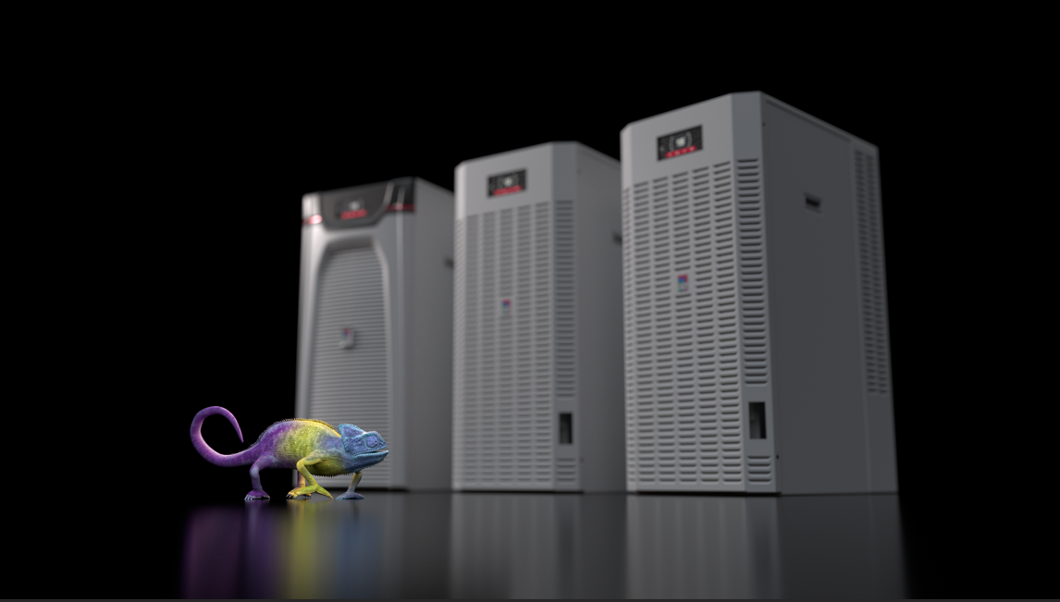 |  | 
Bildunterschrift Bild 1  Chamäleon als Symbol für die Vielseitigkeit des neuen Chiller-Portfolios bei Rittal. |  | Bildunterschrift Bild 2  Hakan Türe, Produktmanager Flüssigkeitskühlung bei Rittal: „Mit der Erweiterung unseres Chiller-Portfolios reagieren wir gezielt auf Marktanforderungen wie höhere Prozesssicherheit im Maschinenbau, BESS, steigende Rechenleistungen in der IT sowie die F-Gas-Verordnung.“

Abdruck honorarfrei. Bitte geben Sie als Quelle Rittal GmbH an.

Rittal

Rittal ist ein weltweit führender Anbieter für Schaltschranksysteme, Automatisierung und Infrastruktur mit den Bereichen Industrie, IT, Energy & Power, Cooling und Service. Produkte und Lösungen von Rittal sind in über 90 Prozent der Branchen weltweit im Einsatz – standardisiert, kundenindividuell, in bester Qualität.

Unser Ansatz: Mit der Kombination aus Hardware- und Software-Kompetenzen optimieren, digitalisieren und automatisieren Rittal, Rittal Software Systems (Eplan, Cideon) und Rittal Automation Systems (RAS, Ehrt, Alfra) die Prozesse ihrer Kunden entlang der gesamten Wertschöpfungskette, inklusive IT-Infrastruktur – vom Steuerungs- und Schaltanlagenbau über den Maschinenbau und die fertigende Industrie bis hin zur Energiebranche.

Unser Lieferversprechen: Rittal Serienprodukte werden in Deutschland innerhalb von 24, in Europa innerhalb von 48 Stunden geliefert.
Der Kunde im Fokus
Die Steigerung von Effizienz und Produktivität über Automatisierung und Digitalisierung ist eine der größten Herausforderungen unserer Kunden. Dafür braucht es tiefgehendes Domänenwissen, die Kombination von Hardware und Software und übergreifende Zusammenarbeit. Wir sind überzeugt: Datenräume zu schaffen und zu verbinden ist entscheidend für das Gelingen der industriellen Transformation. Das ist unsere Kompetenz.

Eplan und Rittal treiben den Aufbau des Digitalen Zwillings von Maschinen und Anlagen voran und machen die Daten im Betrieb nutzbar. Cideon steigert die Datendurchgängigkeit rund um den digitalen Produktzwilling mit Expertise in CAD/CAM, PDM/PLM und Produktkonfiguration.
Nachhaltigkeit
Umwelt- und Klimaschutz, soziales Engagement und ethische Unternehmensführung sind für Rittal selbstverständlich. Wir nehmen unsere Verantwortung für eine nachhaltige Zukunft ernst. Unser Ansatz zur Ressourcenschonung umfasst die Optimierung der eigenen Produktionsprozesse, einen möglichst niedrigen Product Carbon Footprint unserer Produkte sowie Lösungen, die unsere Kunden in der Erreichung ihrer Klimaziele unterstützen.
Familienunternehmen und Global Player
Rittal wurde im Jahr 1961 gegründet und ist das größte Unternehmen der inhabergeführten Friedhelm Loh Group. Die Unternehmensgruppe ist mit 13 Produktionsstätten und 95 Tochtergesellschaften international erfolgreich. Das Familienunternehmen beschäftigt 12.600 Mitarbeiter und erzielte im Jahr 2024 einen Umsatz von 3,1 Milliarden Euro. 2023 wurde die Friedhelm Loh Group als „Best Place to Learn“ und „Arbeitgeber der Zukunft“ ausgezeichnet. Rittal erhielt 2025 zum vierten Mal in Folge das Top 100-Siegel als eines der innovativsten mittelständischen Unternehmen in Deutschland.

Im April 1974 wird die Tochtergesellschaft Rittal Österreich gegründet und umfasst heute vier Niederlassungen: Wien und Linz als Vertriebs- und Logistik-Center bzw. Graz und Lustenau als reine Vertriebs-Center. Derzeit werden rund 105 Mitarbeiter an diesen Standorten beschäftigt, die Zentrale ist in Wien.

Weitere Informationen finden Sie unter www.rittal.at und www.friedhelm-loh-group.de.

Unternehmenskommunikation
Mag. Rita Rottensteiner Rittal GmbH
Kampagnenmanagement und PR für Industrie Laxenburger Str. 246a
Tel.: 0599 40-4401 1230 Wien
rottensteiner.r@rittal.at www.rittal.at

